V 5 – Modellversuch zum sauren Regen
In diesem Versuch wird den SuS gezeigt, wie saurer Regen entsteht. Schwefeldioxid z. B. reagiert mit Wasser (z. B. Regen) zu schwefeliger Säure. Als Vorwissen sollten sie wissen, dass Abgase aus verschiedenen Oxiden bestehen.
Gefahrenstoffe
Lackmus |  |  | H: - |  |  | P: -
Autoabgase |  |  | H: 331-314/280 |  |  | P: 260-280-304+340-303+361+353-305+351+338-315-405-403/410+403
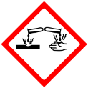 |  |  |  | 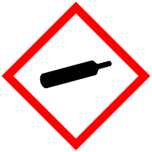 |  | 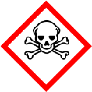

Materialien: 200 mL Becherglas, zwei 100 mL Erlenmeyerkolben, Plastiktüte (Inhalt ca. 5 L), Glasrohr
Chemikalien: Autoabgase, Lackmusfarbstoff, dem. Wasser
Durchführung: 100 mL einer schwach violett gefärbten Lackmuslösung werden auf die beiden Erlenmeyerkolben gleichmäßig verteilt. Anschließend werden mit der Plastiktüte Autoabgase aufgefangen und durch ein Glasrohr in die Flüssigkeit in einem der beiden Erlenmeyerkolben geleitet.
Beobachtung: Die Farbe der Lösung, in welche die Abgase geleitet werden, wechselt von schwach violett zu schwach rot.
Deutung: Schwefeldioxid und Stickstoffoxide reagieren in Wasser, z. B. im Regen, zu schwefliger bzw. zu salpetriger Säure. Diese bewirken den Farbumschlag von lila zu rot.
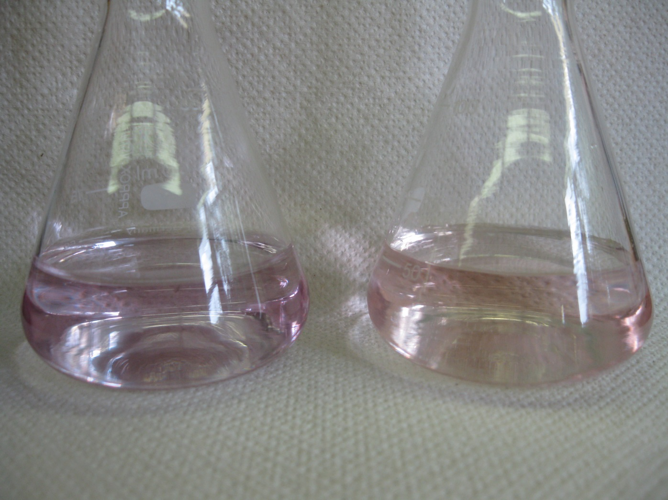
Abbildung 3: Lackmuslösung vor und nach Abgaseinleitung. Links: Lackmuslösung vor Zugabe von Autoabgasen, rechts: Lackmuslösung nach Zugabe von Autoabgasen
Entsorgung: Die Entsorgung der Lösungen erfolgt im Säure-Base-Abfall.
Literatur: D. Wiechoczek, http://www.chemieunterricht.de/dc2/haus/v136.htm, 30.01.2012 (Zuletzt abgerufen am 31.07.2013 um 18:56Uhr).
Bei diesem Versuch ist darauf hinzuweisen, dass Autoabgase giftig sind und sie daher vorsichtig aufzufangen sind. Dieser Versuch lässt sich gut verwenden, um die Entstehung von saurem Regen zu demonstrieren. Die Sicherheitsaspekte und die Piktogramme bei den Autoabgasen setzen sich zusammen aus den einzelnen Hinweisen von Schwefeldioxid und Kohlendioxid.

